รายงานการปฏิบัติราชการประจำเดือน
รายงานการปฏิบัติราชการประจำปีเดือน ตุลาคม 2567
ประจำปีงบประมาณ 2568
สถานีตำรวจภูธรแก่งโสภา
งานอำนวยการ
(วันที่ 17 ตุลาคม 2567 เวลา 10.00 น.)
ภายใต้การอำนวยการของ พ.ต.อ.วัฒนากร อู่นาท ผกก.สภ.แก่งโสภา พร้อม กต.ตร.สภ.แก่งโสภา และข้าราชการตำรวจ สภ.แก่งโสภาทุกนาย ข้าราชการตำรวจสายงานอำนวยการ เนื่องในวันตำรวจแห่งชาติ ทางสภ.แก่งโสภา ได้จัดกิจกรรมทำบุญ ร่วมทำบุญให้เป็นสิริมงมลประจำปีและได้มอบทุนการศึกษาแก่นักเรียนในเขตพื้นที่รับผิดชอบที่ประพฤติตนดี ณ สภ.แก่งโสภา ชั้น 2 ต.แก่งโสภา อ.วังทอง จ.พิษณุโลก
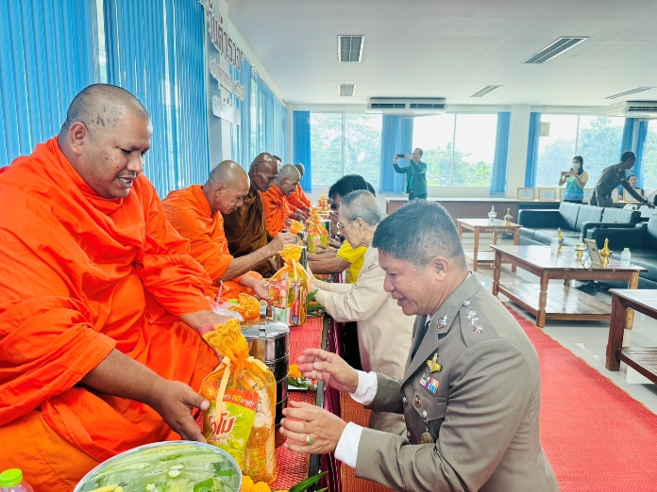
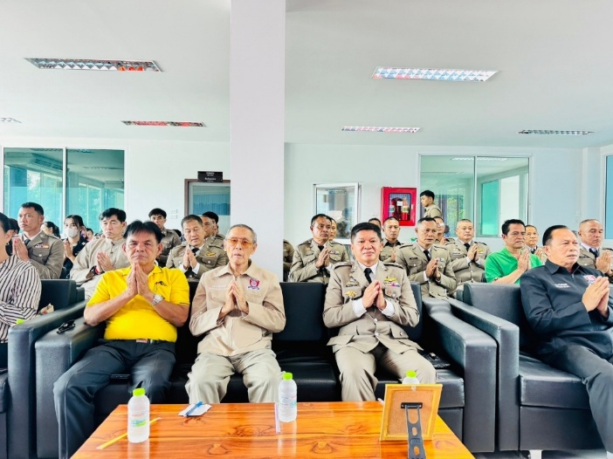
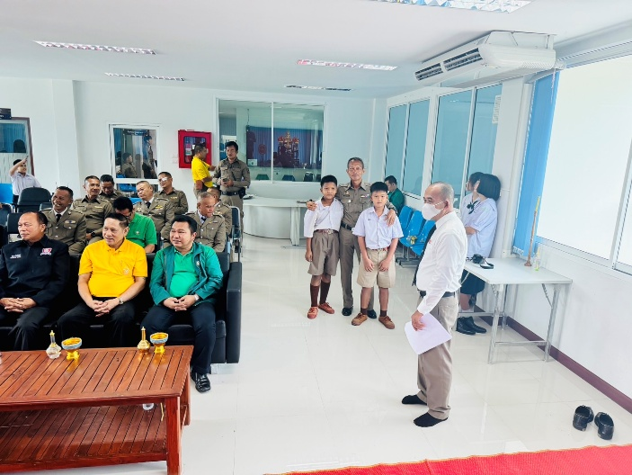
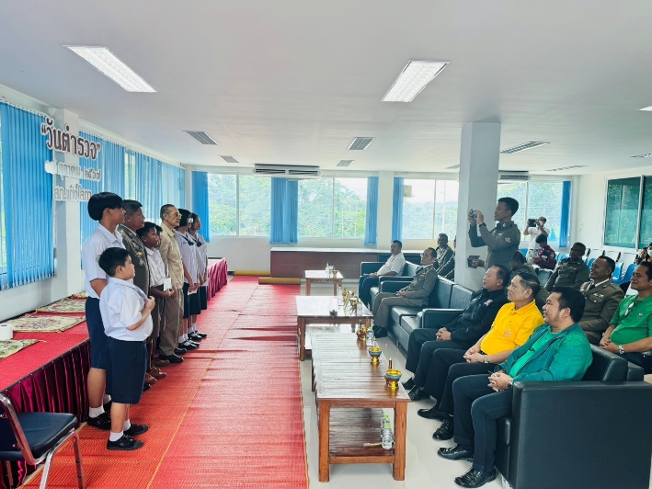
รายงานการปฏิบัติราชการประจำเดือน
รายงานการปฏิบัติราชการประจำปีเดือน ตุลาคม 2567
ประจำปีงบประมาณ 2568
สถานีตำรวจภูธรแก่งโสภา
งานอำนวยการ
(วันที่ 24 ตุลาคม 2567 เวลา 09.00 น.)
ภายใต้การอำนวยการของ พ.ต.อ.วัฒนากร อู่นาท ผกก.สภ.แก่งโสภา พร้อมข้าราชการตำรวจชุดจิตอาสา สภ.แก่งโสภา สายงานอำนวยการ ร่วมทํานุบํารุงพระพุทธศาสนาและความทำสะอาดวัดทรัพย์ไพรวัลย์เนื่องในกิจกรรมจิตอาสาประจำเดือน ของสภ.แก่งโสภา ณ วัดทรัพย์ไพรวัลย์ ต.แก่งโสภา อ.วังทอง จ.พิษณุโลก

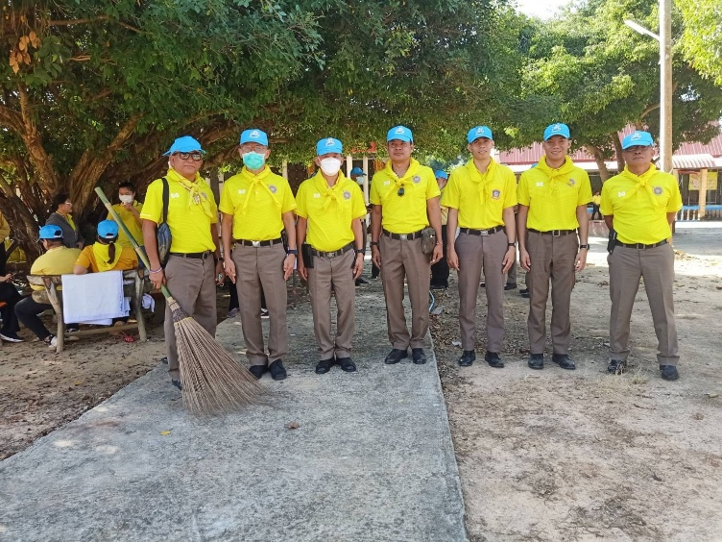
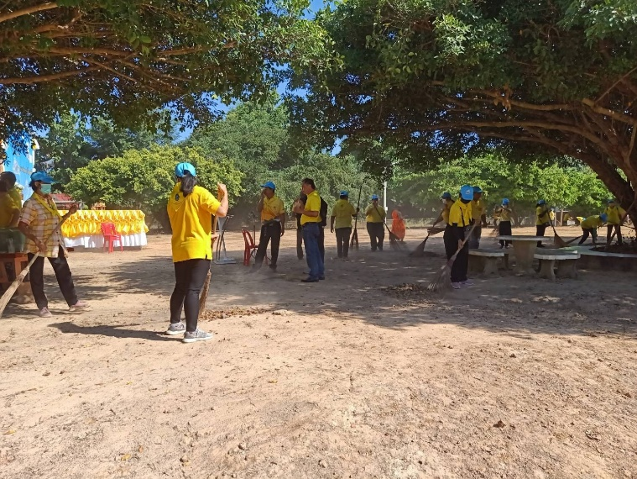

รายงานการปฏิบัติราชการประจำเดือน
รายงานการปฏิบัติราชการประจำปีเดือน ตุลาคม 2567
ประจำปีงบประมาณ 2568
สถานีตำรวจภูธรแก่งโสภา
งานอำนวยการ
(วันที่ 31 ตุลาคม 2567 เวลา 09.00 น.)
ภายใต้การอำนวยการของ พ.ต.อ.วัฒนากร อู่นาท ผกก.สภ.แก่งโสภา พร้อมร้อยเวร 20 และข้าราชการตำรวจชุดจิตอาสา สายงานอำนวยการ สภ.แก่งโสภา ร่วมอำนวยความสะดวกด้านการจราจรและได้แจกใบปลิวรณรงค์ขับขี่ปลอดภัย ณ จุดตรวจ สภ.แก่งโสภา ต.แก่งโสภา อ.วังทอง จ.พิษณุโลก

